Памятка подключения к сервису
«Личный кабинет налогоплательщика для физических лиц»
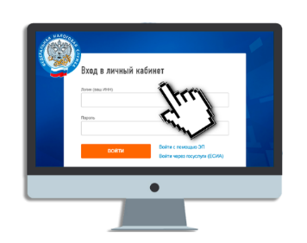
Для получения регистрационной карты и доступа к сервису «Личный кабинет налогоплательщика для физических лиц» необходимо с паспортом лично обратиться в любую инспекцию ФНС России.
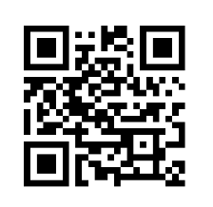

Пользователи портала Госуслуг могут зайти в «Личный кабинет налогоплательщика для физических лиц» на сайте ФНС России (lkfl2.nalog.ru) с помощью логина и пароля от портала Госуслуг.

Сервис позволяет
заполнять налоговую декларацию по форме 3-НДФЛ в интерактивном режиме онлайн без скачивания программы по заполнению;
направлять, подписанную электронной подписью, налоговую декларацию по форме 3-НДФЛ в налоговый орган в электронной форме;
отслеживать статус камеральной проверки налоговых деклараций по форме 3-НДФЛ;
получать актуальную информацию об объектах имущества и транспортных средствах, о суммах, начисленных и уплаченных налоговых платежей, о наличии переплат, о задолженности по налогам перед бюджетом;
контролировать состояние расчетов с бюджетом;
получать и распечатывать налоговые уведомления и квитанции на уплату налоговых платежей;
оплачивать налоговую задолженность и налоговые платежи;
обращаться в налоговые органы без личного визита в налоговую инспекцию, экономя свое время.
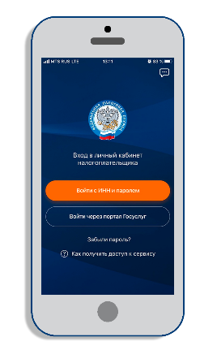
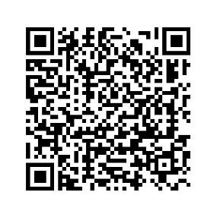
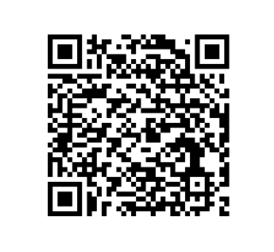
Теперь личный кабинет и в мобильном телефоне

Android iOS

Межрайонная ИФНС России №8 по Приморскому краю

